**Лабораторная работа 8 по теме “разработка структур данных”**

**Задание 1:**

Разработать тип Сотрудник в котором содержаться поля: имя; фамилия; отчество; возраст; должность; отдел разработки. Возможные действия совершаемые над сотрудником: Добавить сотрудника; изменить возраст сотрудника; изменить должность сотрудника; изменить отдел разработки сотрудника.

**Решение:**

using System;

namespace Sotrydnik

{

class Person

{

public string name;

public string surname;

public string patronymic;

public int age;

public string job_title;

public string development;

public void GetInfo()

{

Console.WriteLine($"Имя: ({name}) Фамилия: ({surname}) Отчество: ({patronymic}) Возраст: ({age}) Должность: ({job_title}) Отдел разработки: ({development})");

}

}

class Prrogramm

{

static void Main(string[] args)

{

Person danie = new Person();

char again = 'y';

while (again == 'y')

{

Console.WriteLine("Ваше имя:");

string name = Console.ReadLine();

Console.WriteLine("Ваша фамилия:");

string surname = Console.ReadLine();

Console.WriteLine("Ваше очество:");

string patronymic = Console.ReadLine();

Console.WriteLine("Ваш возраст:");

int age = Convert.ToInt32(Console.ReadLine());

Console.WriteLine("Ваша должность:");

string job_title = Console.ReadLine();

Console.WriteLine("Ваш отдел разработки:");

string development = Console.ReadLine();

Console.WriteLine("Хотите что-нибуь изменить y/n?");

again = Convert.ToChar(Console.ReadLine());

danie.name = name;

danie.surname = surname;

danie.patronymic = patronymic;

danie.age = age;

danie.job_title = job_title;

danie.development = development;

danie.GetInfo();

Console.ReadKey();

}

}

}

}

В результате консоль нам выведет:

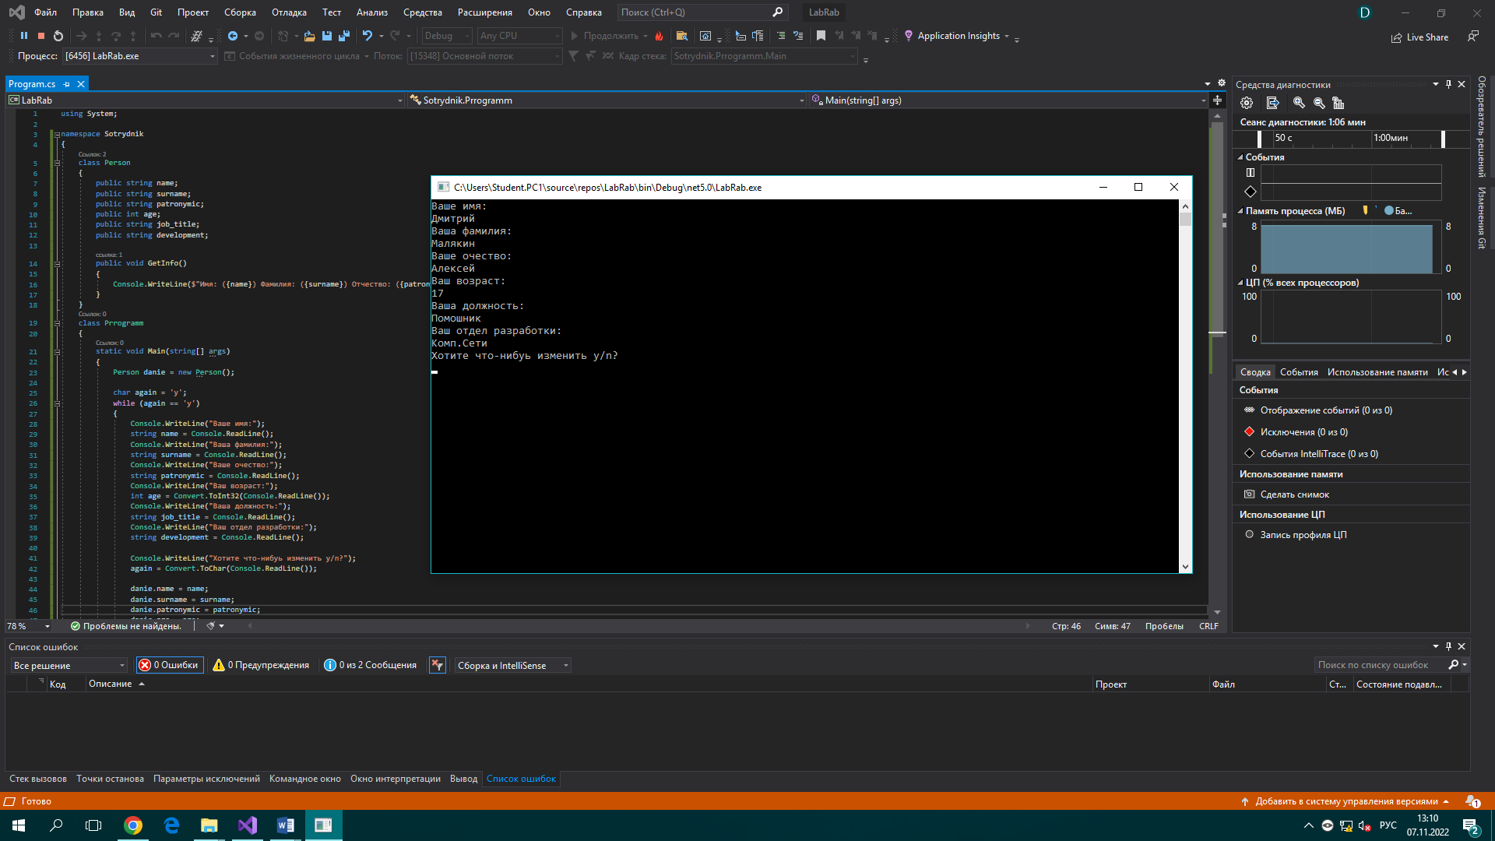

Ваше имя:

Дмитрий

Ваша фамилия:

Малякин

Ваше очество:

Алексей

Ваш возраст:

17

Ваша должность:

Помошник

Ваш отдел разработки:

Комп.Сети

Хотите что-нибуть изменить y/n?

Если мы хотим изменить данные то нам нужно нажать **''y''.** Если нас всё устраивает то нажимаем любую клавишу кроме **“y”**.